
PETEK, 27. 11. 2020
DOBRO JUTRO. ZELO LEPO VAS JE BILO VIDETI VČERAJ PREKO KAMERE. BI ŽE BIL SKORAJ ČAS, DA SE VRNEMO V LENARŠKO ŠOLO.

- SLOVENŠČINA
PRIIPRAVI SI DELOVNI ZVEZEK ZA ČRKE. ODPRI GA NA STRANI 80.
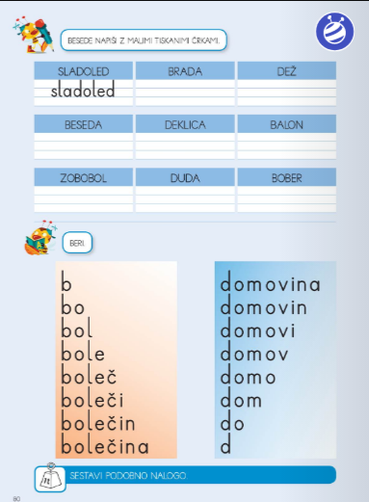

BESEDE NAPIŠI Z MALIMI TISKANIMI ČRKAMI, TAKO KOT JE PRI PRVEM PRIMERU.

PREBERI. ZAČNI Z BRANJEM OD ZGORAJ NAVZOL, LAHKO POSKUSIŠ ŠE OBRATNO. ZAPIS PREBERI 3-KRAT.

KDOR ŽELI LAHKO REŠI NALOGO Z UTEŽJO.

- MATEMATIKA
PONOVIMO RAČUNANJE DO 20. REŠEVAL BOŠ NALOGE V MATEMATIČNEM DELOVNEM ZVEZKU NA STRANI 73.

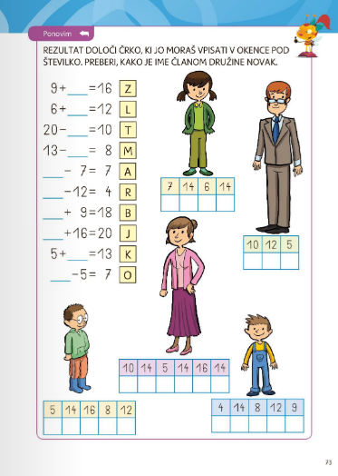


- ŠPORT
LE KDO NE POTUJE RAD? PRAVKAR SE BOMO OPRAVLI OKROG SVETA. SEVEDA BOMO POTOVALI S PESMIJO IN GIBOM, ZATO LE KLINKI NA SPODNJO POVEZAVO TER ZAPLEŠI, ZAPOJ IN SE LEPO IMEJ.
https://www.youtube.com/watch?v=oDWGwFjBlo4

V SPLETNO UČILNICO SEM NALOŽILA TUDI NEKAJ IDEJ, DA BO ZATE BRANJE BOLJ ZANIMIVO.


LEP VIKEND TI ŽELIM!
UČITELJICA ALENKA

